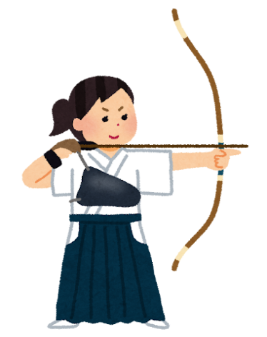
～令和８年度 高知県女子講習会 注意事項～
- 2日目（4月26日）について、急遽16時まで見て頂けることになりました。お弁当を準備します。
当初の案内が13時までですので、ご都合のつかない方はお帰り頂いて大丈夫です。お弁当はお持ち帰りください。
- プログラム最後に質問票を準備しています。1日目終了後に講師にお渡しします。休憩時間が限られていますので、事前にお聞きしたいことをまとめておいてください。
- 駐車場は、3か所お借りしています（別紙のとおり）。2日間とも遠的射場を使用する方がいますので、道場内は白線内に駐車してください（縦列不可）。

